生活中的化学小常识，你知道几个？
美文心语自媒体 2017-03-17
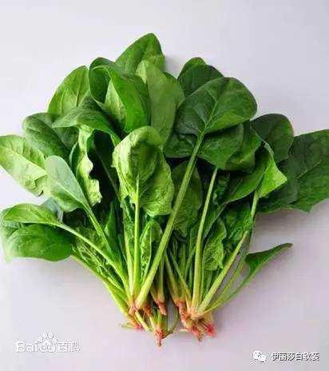
1：豆腐不可与菠菜一起煮
菠菜、洋葱、竹笋等不要和豆腐同时混合食用，同时食用会生成草酸钙的沉淀，是产生结石的诱因 ；从营养学的观点看，混合食用会破坏他们的营养成分。
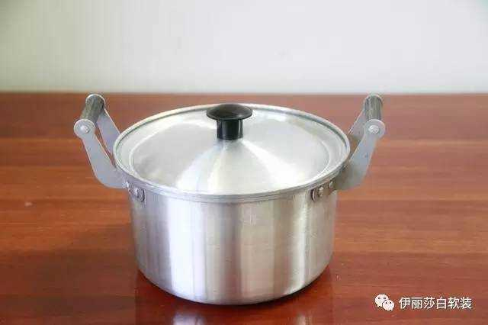
2：铝对人体健康的危害
铝一直被人们认为是无毒元素，因而铝制饮具、含铝蓬松剂发酵粉、净水剂等被大量使用。但近几年的研究表明，铝可扰乱人体的代谢作用， 长期缓慢的对人体健康造成危害，其引起的毒性缓慢且不易觉察，然而，一旦发生代谢紊乱的毒性反应则后果严重
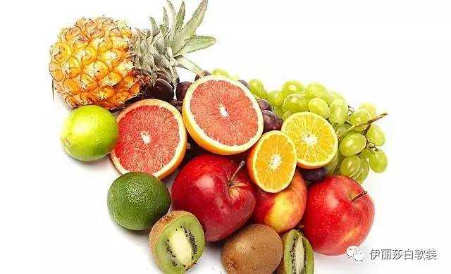
3：水果为什么可以解酒
这是因为，水果里含有机酸，例如，苹果里含有苹果酸，柑橘里含有柠檬酸，葡萄里含有酒石酸等，而酒里的主要成分是乙醇，有机酸能与乙醇相互作用而形成酯类物质从而达到解酒的目的。 同样道理，食醋也能解酒是因为食醋里含有3--5%的乙酸，乙酸能跟乙醇发生酯化反应生成乙酸乙酯
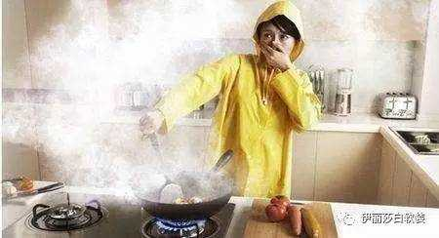
4：炒菜时不宜把油烧得冒烟？
油在高温时，容易生成一种多环化合物，一般植物油含的不饱和脂肪酸多，更容易形成多环化合物，实验证明，多环化合物易于诱发动物得膀胱癌。一般将油烧至沸腾就行了，油的“生气”便可以除去

5：自来水刚煮沸就关火对健康不利
煮沸3-5分钟再熄火，烧出来的开水亚硝酸盐和氯化物等有毒物质含量都处于最低值，最适合饮用

